Nie żyje Barbara Rosiek – autorka „Pamiętnika narkomanki”
27 kwietnia w wieku 60 lat zmarła autorka „Pamiętnika narkomanki”- Barbara Rosiek. Była psychologiem i pisarką. Pracowała jako wolontariuszka w hospicjum prowadzonym dla osób chorych na raka, a także pomagała młodzieży walczącej z uzależnieniami.
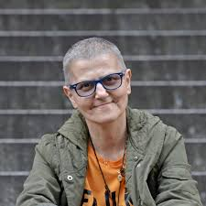
To właśnie zmagania z nałogiem narkotycznym sprawiły, że Barbara Rosiek została psychologiem. W wydanym po raz pierwszy w 1985 roku "Pamiętniku narkomanki" opisywała swoją historię. Do tej pory jest to najczęściej czytana przez młodzież książka.
Ukazało się już ponad dwadzieścia jej wydań.
